教学类档案利用邮箱办理指南
为方便我校师生、公众查档的需要，我馆实行线下、线上的双向查档方式，提供学籍、学历学位认证等教学档案利用的邮箱办理服务，具体办理事宜如下：
（一）我馆邮箱为：odangan@jnu.edu.cn
（二）邮件必备信息：1、要查的具体档案材料；2、个人联系方式（含收件人、电话及地址）；3、上传附件：（1）个人身份证照片（若是单位查阅还需出示公函），（2）毕业信息（学历或学位证照片），（3）付款截图。
（三）办理时长一般为7-10个工作日，邮政到付。
（四）收费标准。档案材料复印：10元/份，学历认证：30元/份。
（五）收费方式。中国邮政汇款回执或微信、支付宝支付，具体如下：
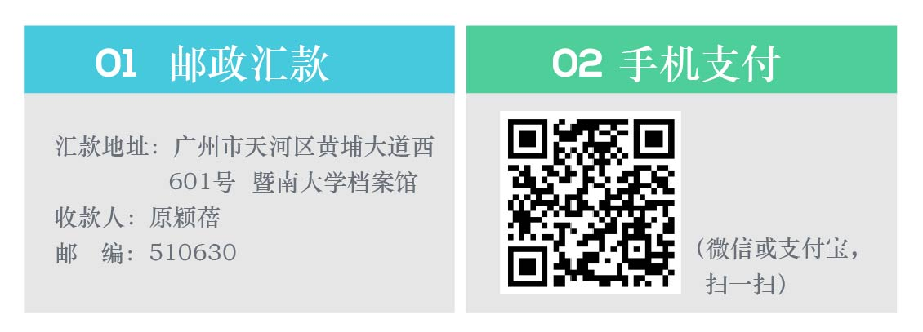
支付方式

（六）其他。
1、在校学生利用本人学籍档案不收取费用（第二份起需按标准收费）；
2、本校教职工因公利用档案不收取费用；
3、如需定额发票请在邮件内容里备注。

